**任务十七：实现BT下载服务器**

**3120103473 周启嘉**

配置好的transmission的配置文件：

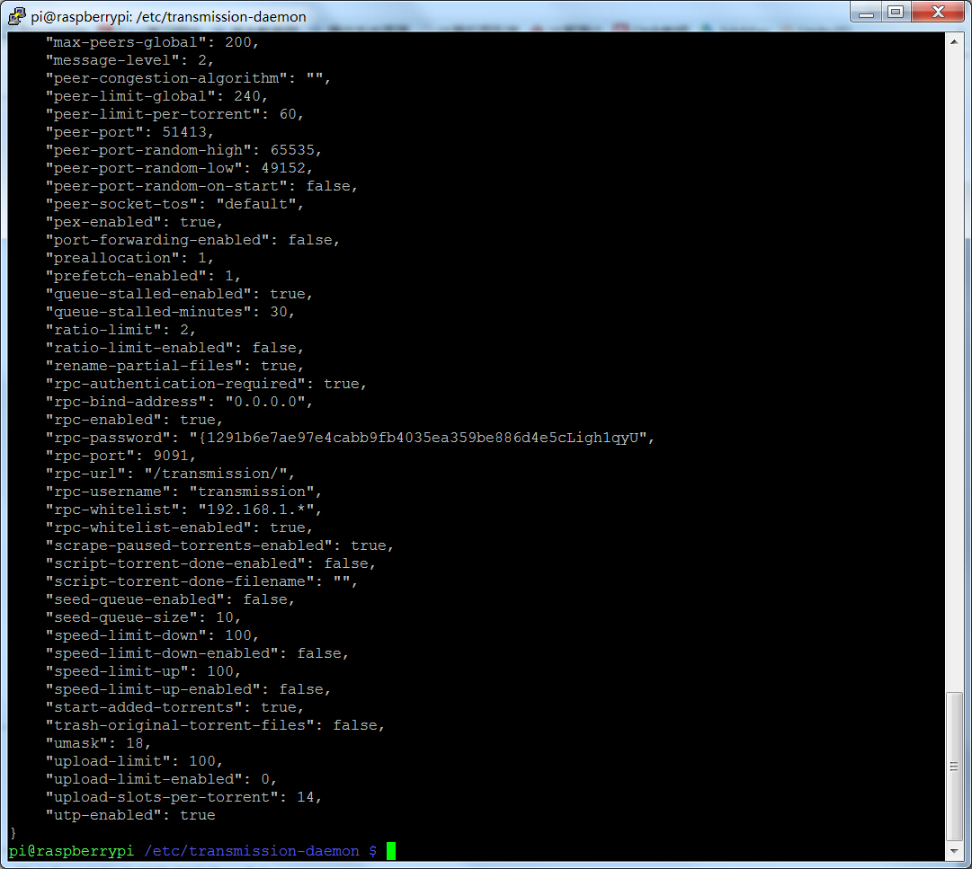

启动：

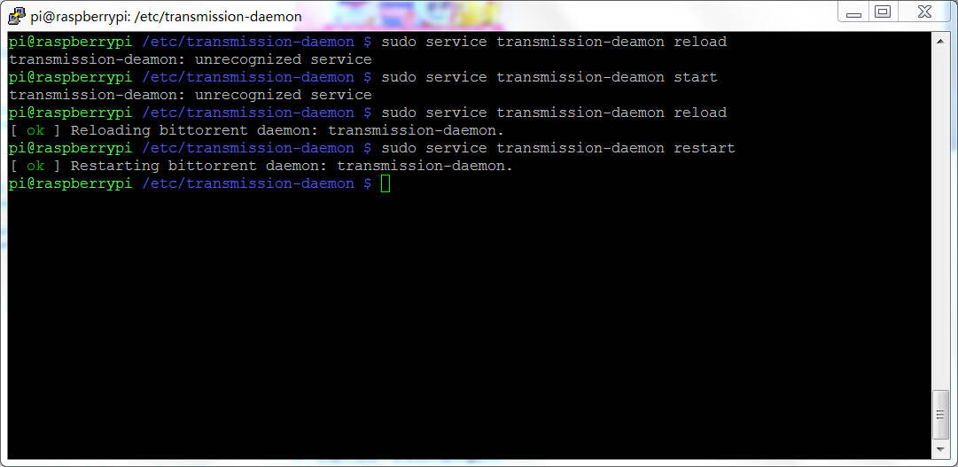

登录PC端进行管理：

